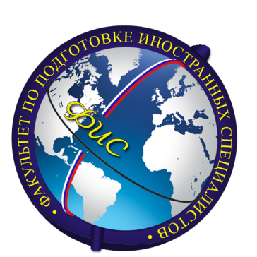

УВАЖАЕМЫЕ ПРЕПОДАВАТЕЛИ
И СТУДЕНТЫ!

Клуб любителей русского языка «Филорусы» Ивановского государственного энергетического университета (ИГЭУ) приглашает вас на презентацию своего студенческого объединения. Мероприятие посвящено МЕЖДУНАРОДНОМУ ДНЮ СТУДЕНТОВ.
Вас ждет насыщенная и по-студенчески веселая информационно-музыкальная программа, подготовленная дружной командой иностранных и российских студентов ИГЭУ.

Дата: 19 ноября 2014 года
Место проведения: читальный зал научной литературы ИГЭУ (А-330)
Время: 13.30 – 15.30

Организаторы: Клуб любителей русского языка «Филорусы», кафедра русского и французского языков, при поддержке факультета по подготовке иностранных специалистов ИГЭУ (ФИС).

Участники: студенты и преподаватели ИГЭУ, других вузов г. Иванова, в том числе представители национальных землячеств стран ближнего и дальнего зарубежья.

Контактное лицо: Токарева Галина Вячеславовна, доцент кафедры русского и французского языков ИГЭУ, моб. тел. 89065104397
e-mail: galina.tokareva@gmail.com

